ИНСТРУКЦИЯ по оплате за проживание в общежитиях НАО КМУ
Оплату за проживание в общежитий можно внести через приложение каспи и халык банка, а также в флилалах банка, ниже приведен БИН организации.
Банковские реквизиты:
ИИК: KZ36601A191014175981
БИН: 240940035132
КБЕ: 16
БИК : HSBKKZKX
АО Народный банк Казахстана​
Ниже, показана пошаговая инструкция внесения оплаты за проживание в общежитии через приложение Каспи банка:
ШАГ 1  Открываем приложение Каспи банка  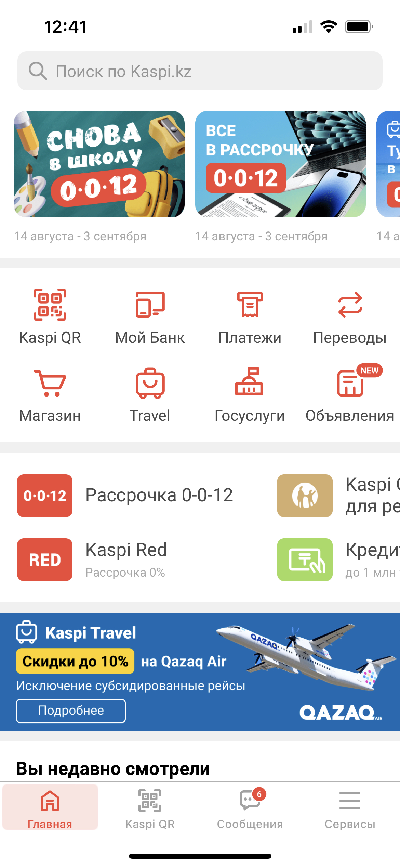 | ШАГ 2:  Выбираем вкладку ПЛАТЕЖИ  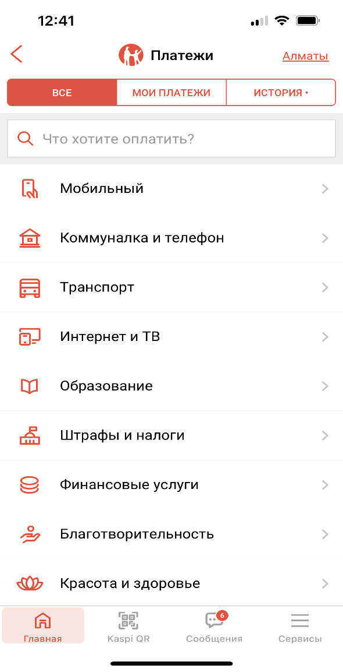

ШАГ 4  Выбираем вкладку ОБРАЗОВАНИЕ  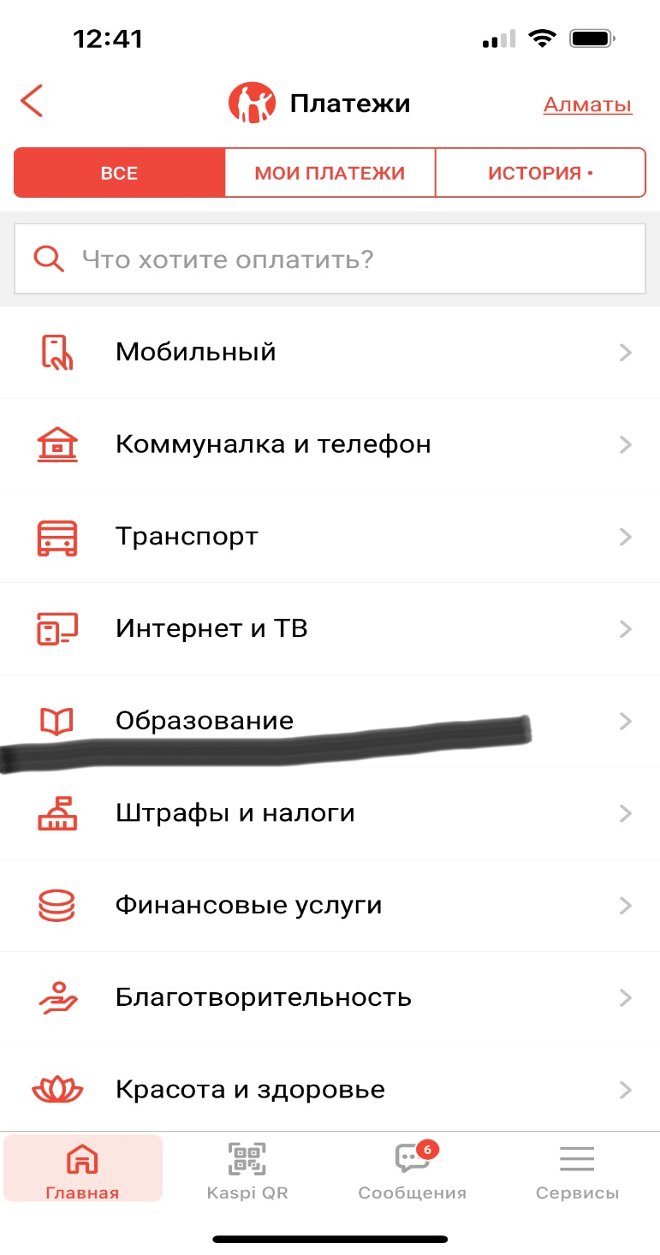 | ШАГ 5  В появившемся окне выбираем вкладку ВУЗЫ И КОЛЛЕДЖИ  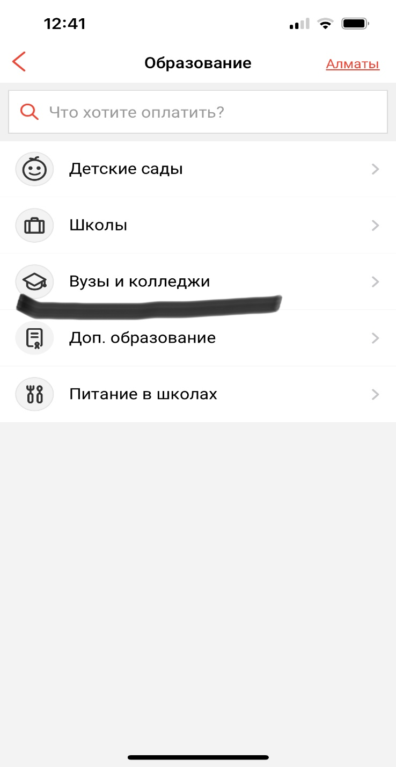

ШАГ 6  Указываем город КАРАГАНДА  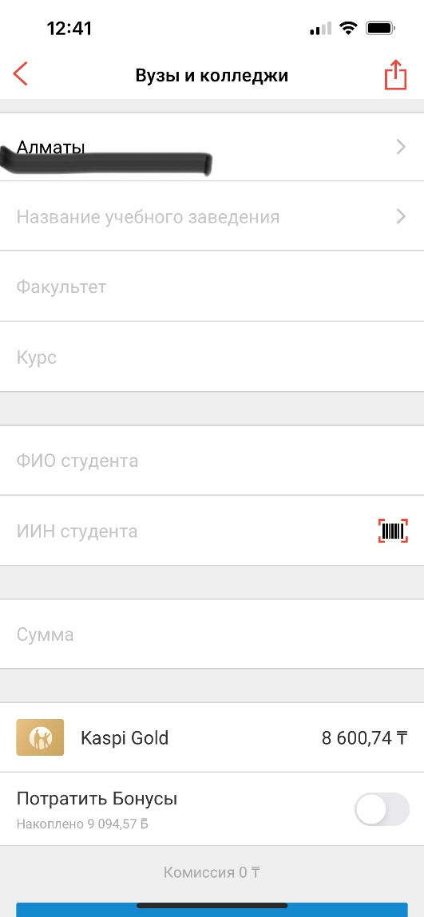 | ШАГ 7  После смены города, выбираем учебное заведение  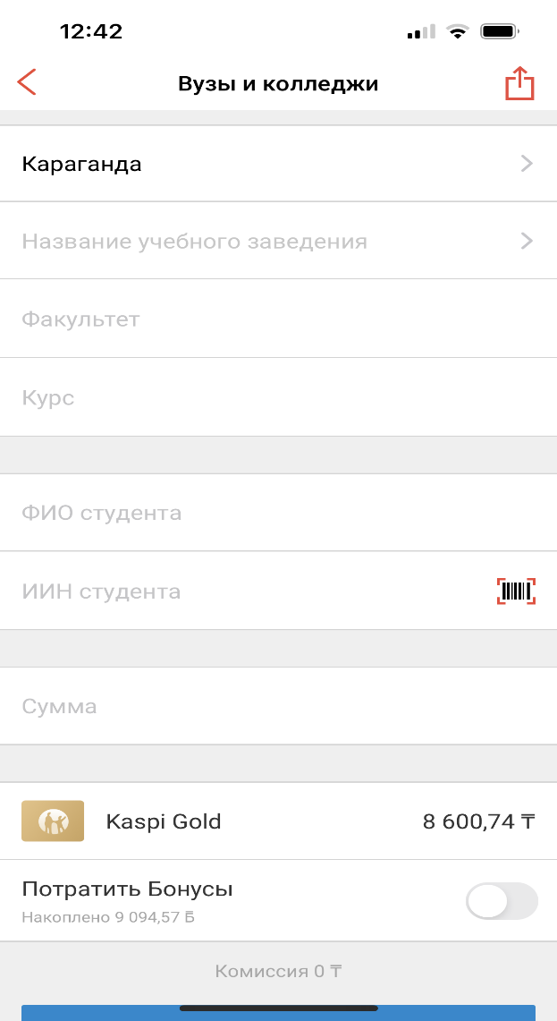

ШАГ 8  Карагандинский медицинский университет  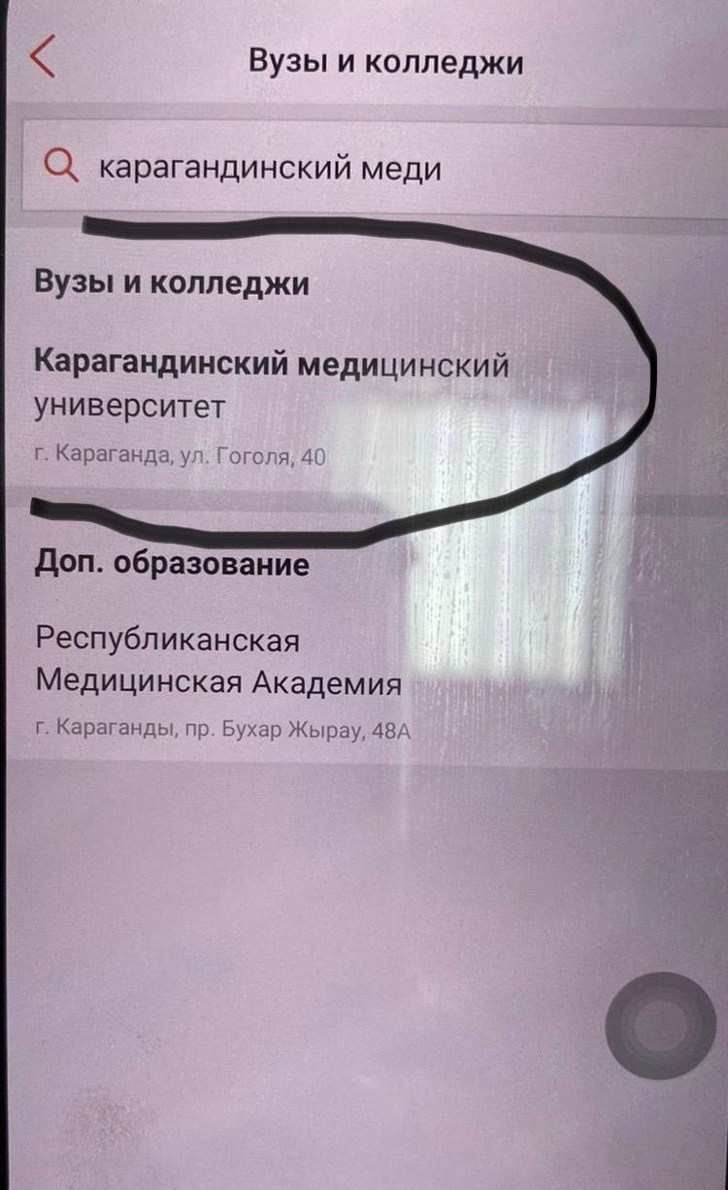 | ШАГ 9  Вводите свои данные по специальности, указываете курс, оплата за ОБЩЕЖИТИЕ, далее вводите ФИО и ИИН студента  